INDICAÇÃO N° 769/2024

INDICO CONSTRUÇÃO DE MURO EM VOLTA DE TODA A ESCOLA MUNICIPAL LEONEL DE MOURA BRIZOLA, NO BAIRRO JARDIM DAS AMÉRICAS, MUNICÍPIO DE SORRISO – MT.

CELSO KOZAK-PSDB, vereador com assento nesta Casa, de conformidade com o artigo 115 do Regimento Interno, requer à Mesa que este expediente seja encaminhado ao Exmo. Senhor Ari Lafin, Prefeito Municipal, à Secretaria Municipal de Obras e Serviços Públicos, à Secretária Municipal de Educação e Cultura, e à Secretaria Municipal de Esporte e Lazer, versando sobre a necessidade de construção de muro em volta de toda a Escola Municipal Leonel de Moura Brizola, no bairro Jardim das Américas, município de Sorriso - MT.

JUSTIFICATIVAS

Considerando que a Escola Municipal Leonel de Moura Brizola, atende aproximadamente 802 (oitocentos e dois) alunos, distribuídos entre as turmas de Pré I da Educação Infantil até o 5º Ano do Ensino Fundamental e Projetos Esportivos da Secretaria Municipal de Esporte e Lazer;

Considerando a extrema necessidade de se construir o muro da referida escola, que terá como objetivo retirar a comunicação visual com agentes externos, coibir a ação de vândalos e proporcionar segurança a todos, além da preservação do patrimônio público.

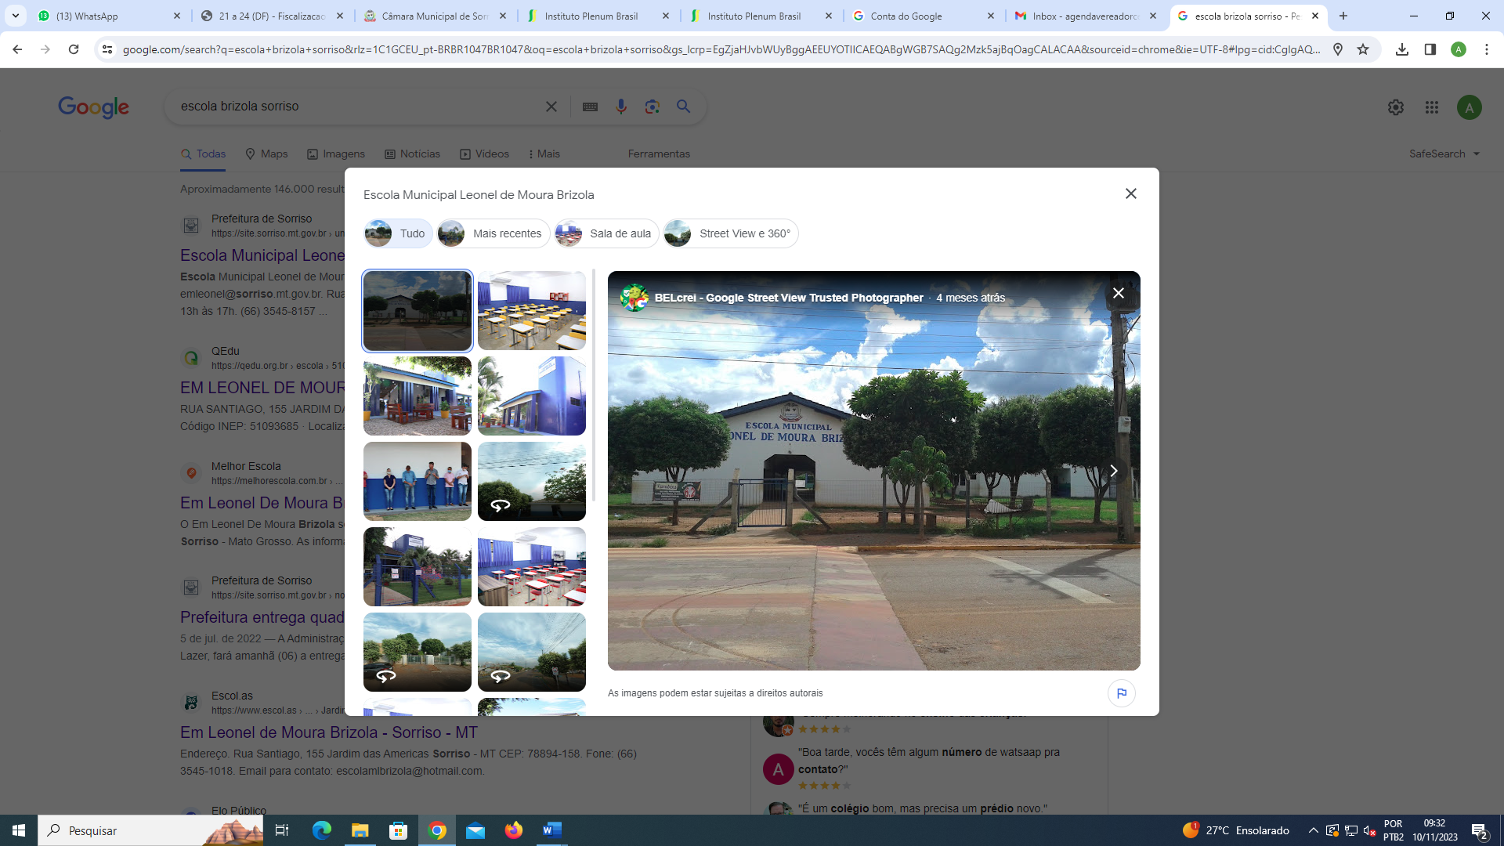
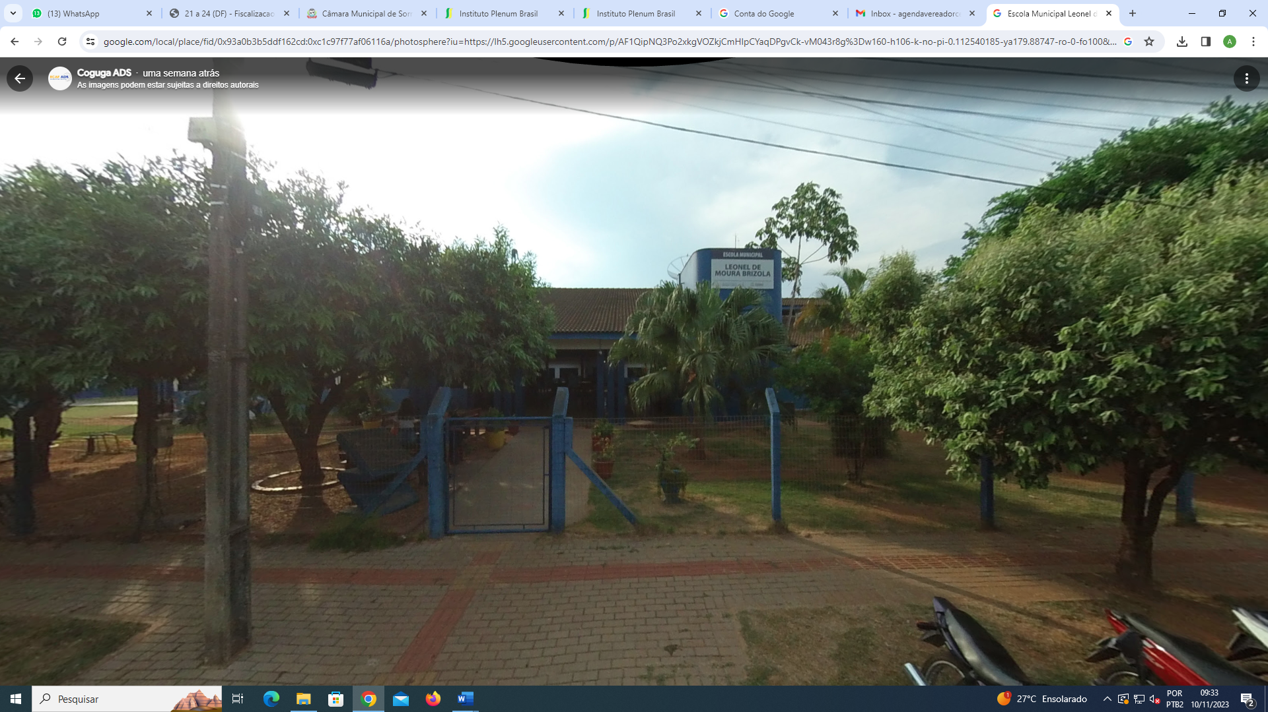

Câmara Municipal de Sorriso, Estado de Mato Grosso, em 11 de setembro de 2024.

CELSO KOZAK
Vereador PSDB

